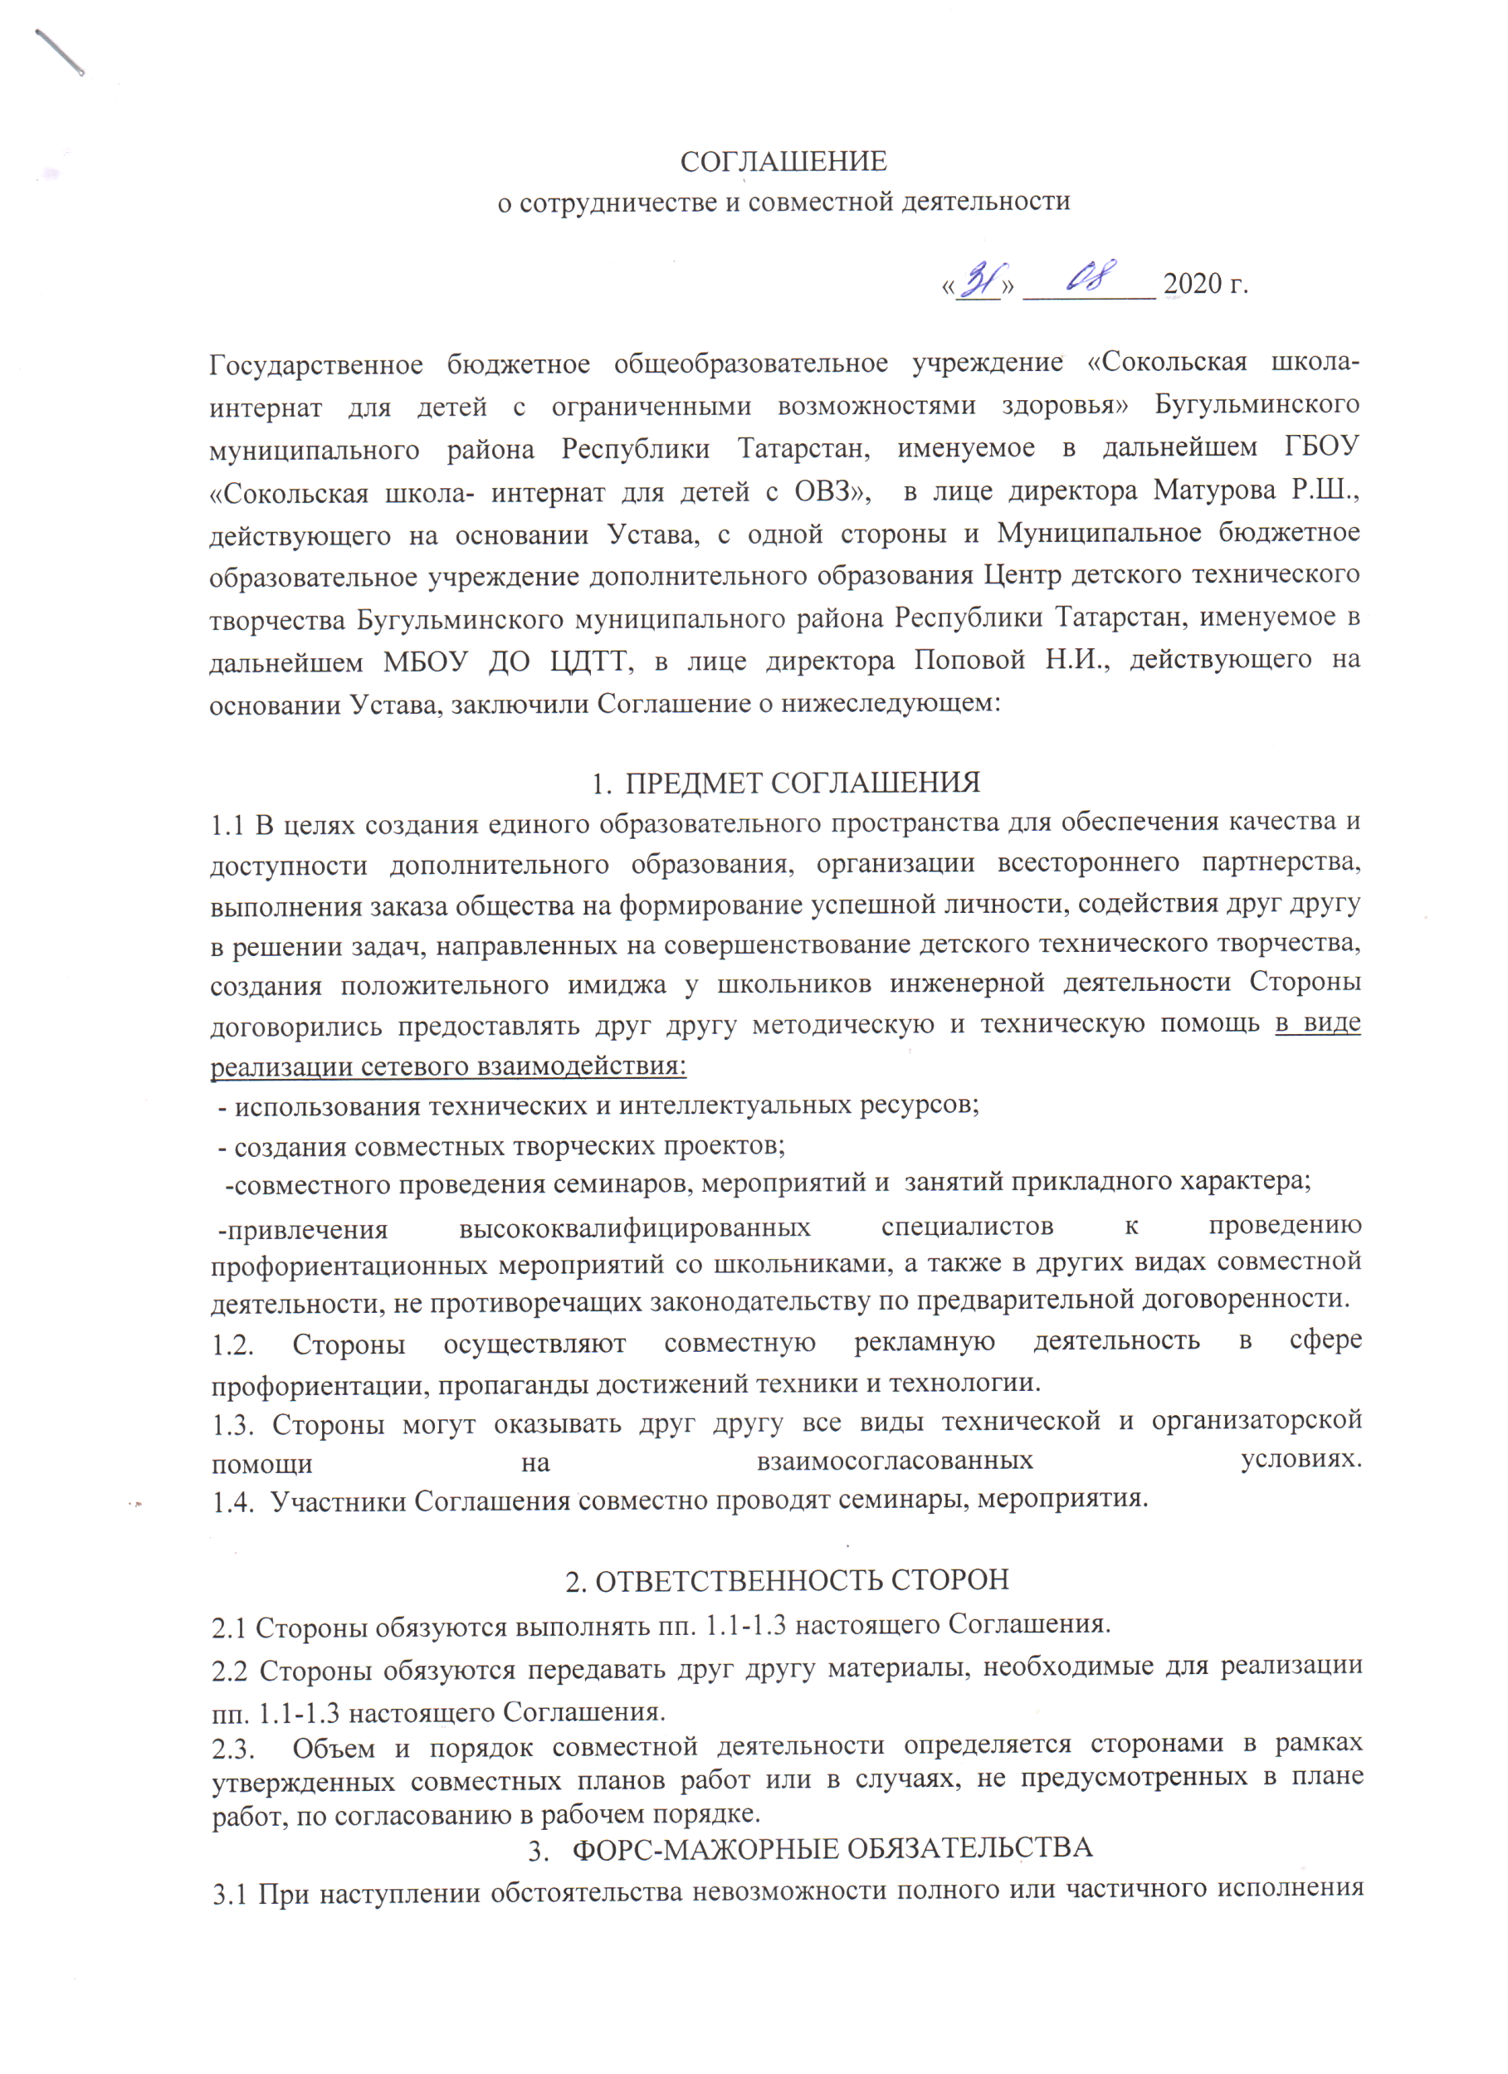
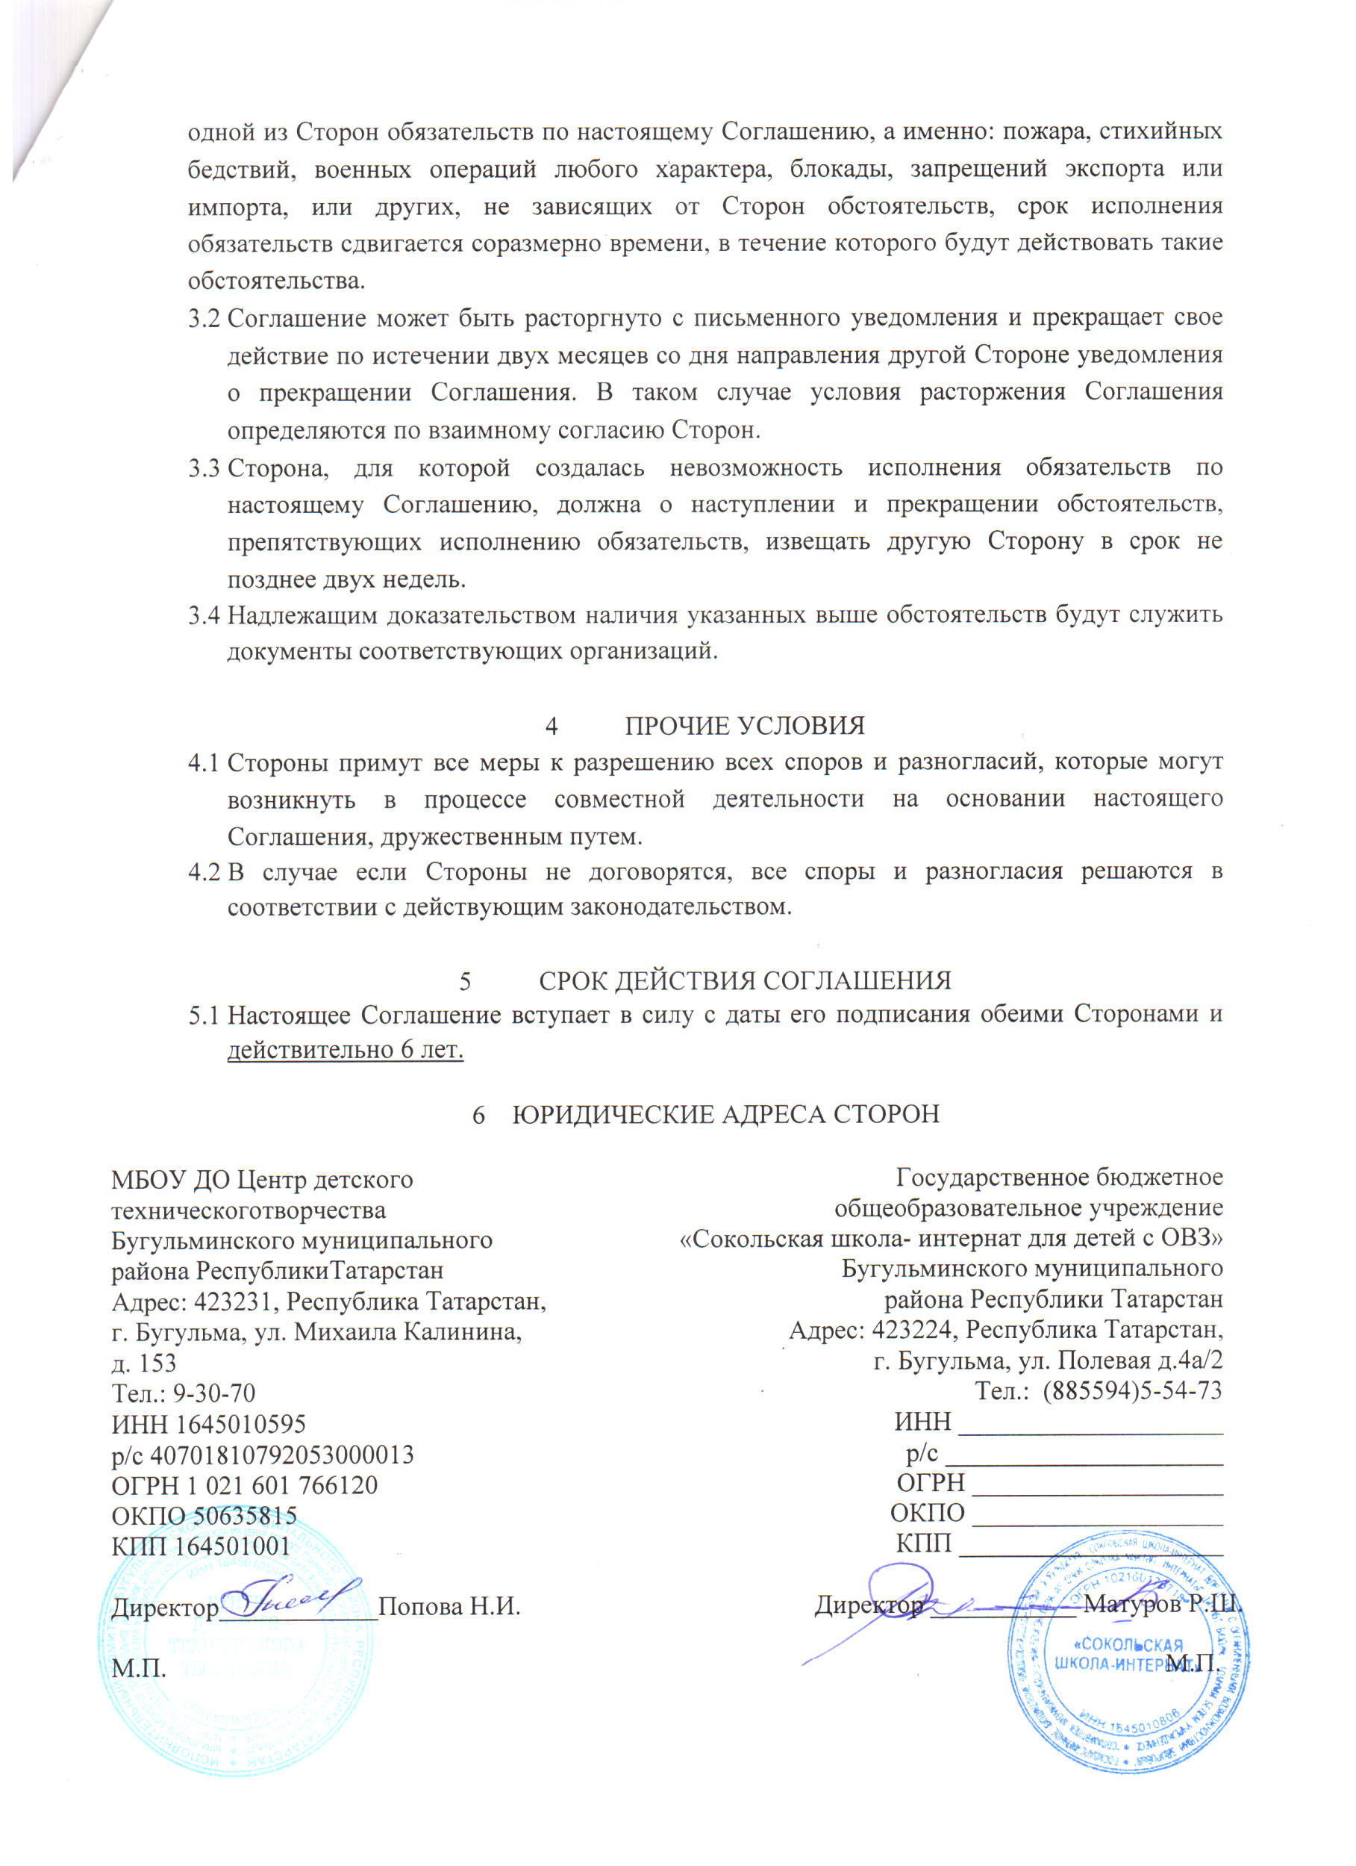
Приложение

Наименование программ, реализуемых в рамках сетевого взаимодействия

- Дополнительная общеобразовательная общеразвивающая программа «Истоки творчества».
- Дополнительная общеобразовательная общеразвивающая программа «Юный столяр».

